L’ABSdaire de Moi, Charlie, Minipoon
Par LGG

A comme Aimer, le moteur de toute vie.
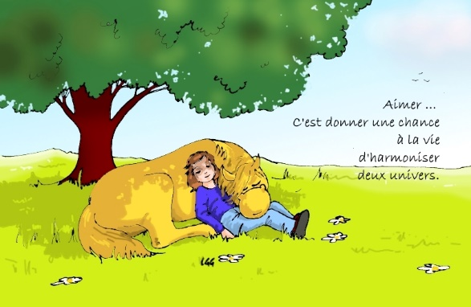
B comme Baiser tendre
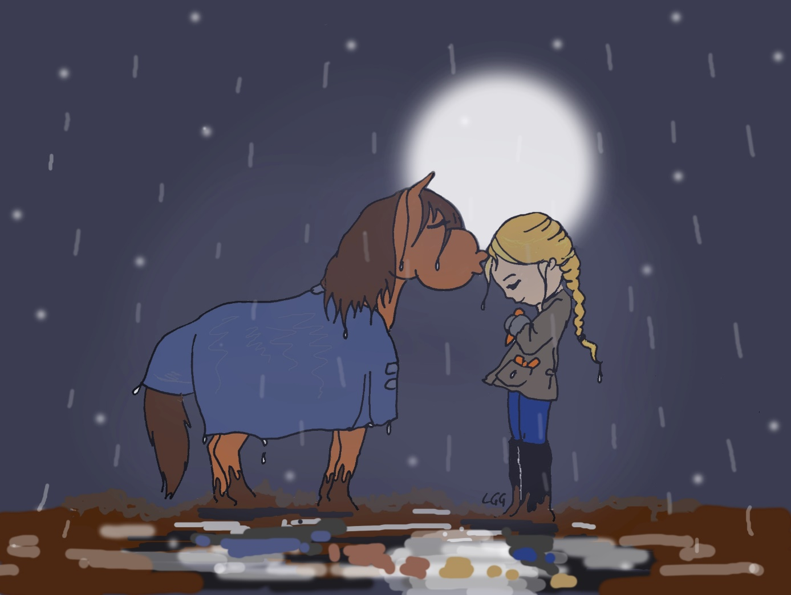
C comme chat, l’autre animal de ma vie
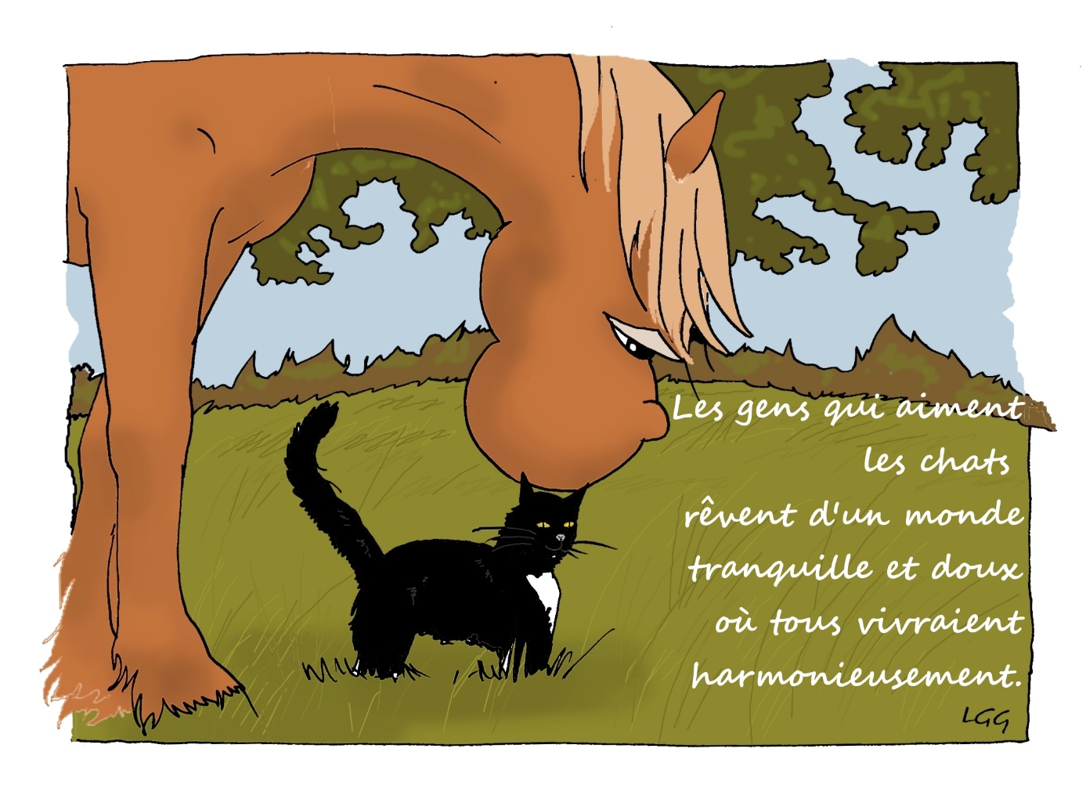
D comme Dessin, une chance que j’ai d’avoir ce don
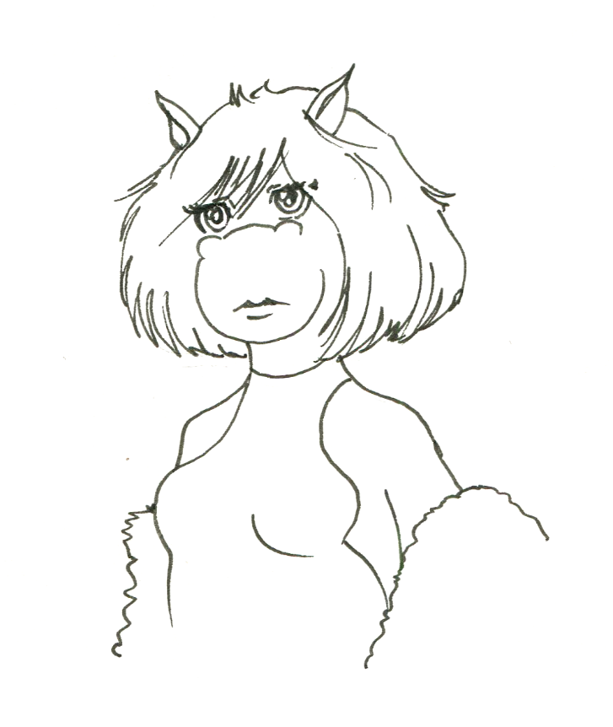
E comme Eclipse, on ne regarde plus assez la nature et ce qu’elle nous donne de merveilleux, trop tournés sur nos écrans
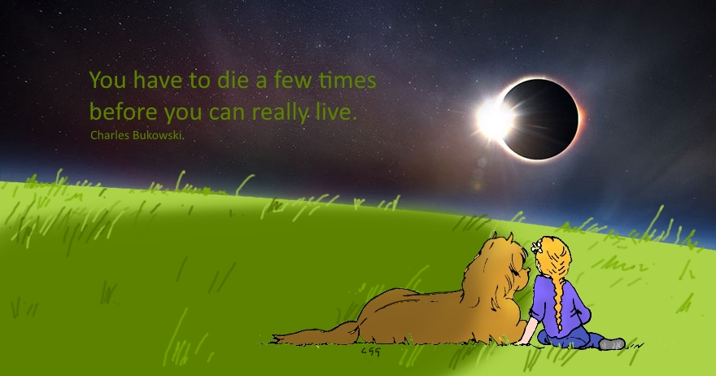
F comme Facebook, la drogue …
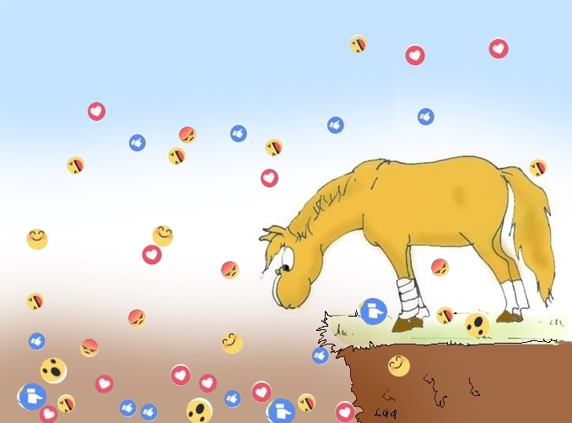
G comme Guerre, j’ai horreur des conflits, quels qu’ils soient.
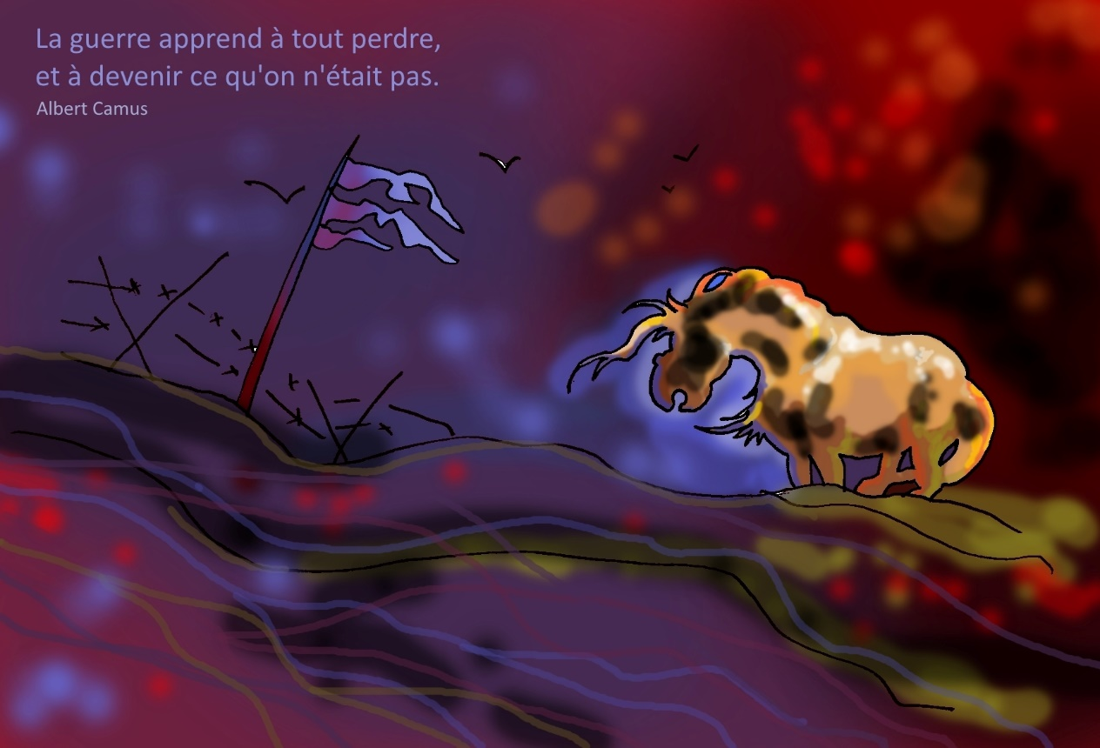
H comme Heureux
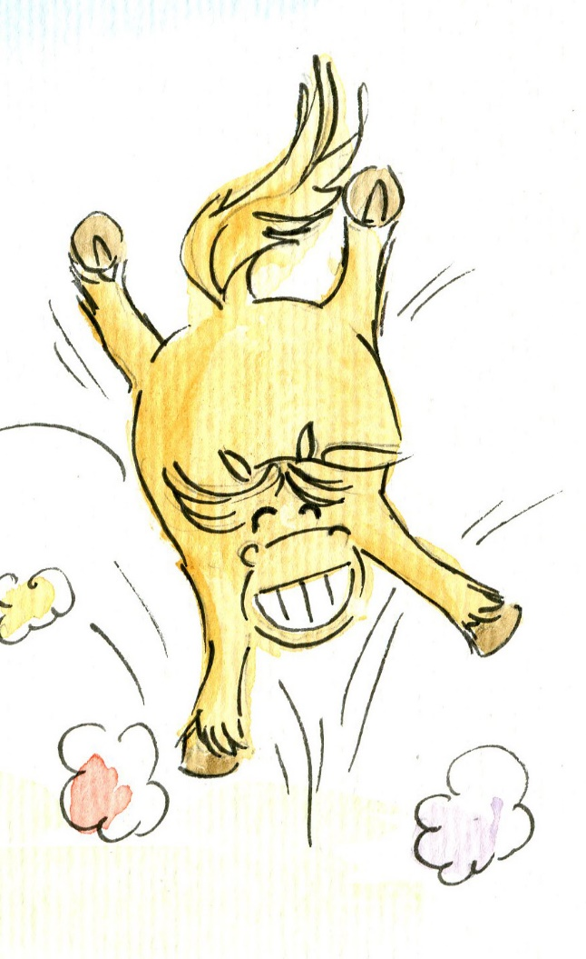
I comme illettrisme. Parfois on en rit mais surtout cela me rend triste.
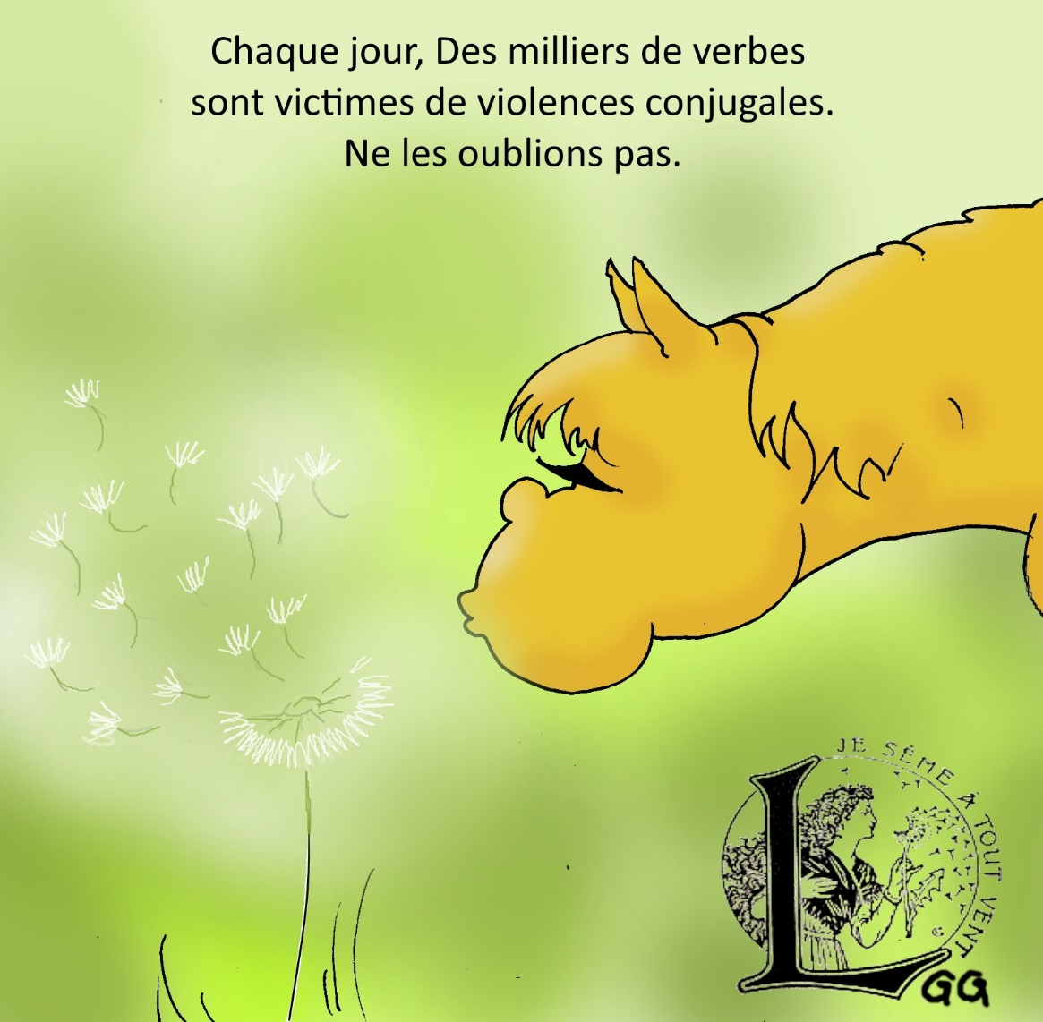
J comme Jour J, celui d’aujourd’hui, ici et maintenant, le plus important de tous, tous les jours
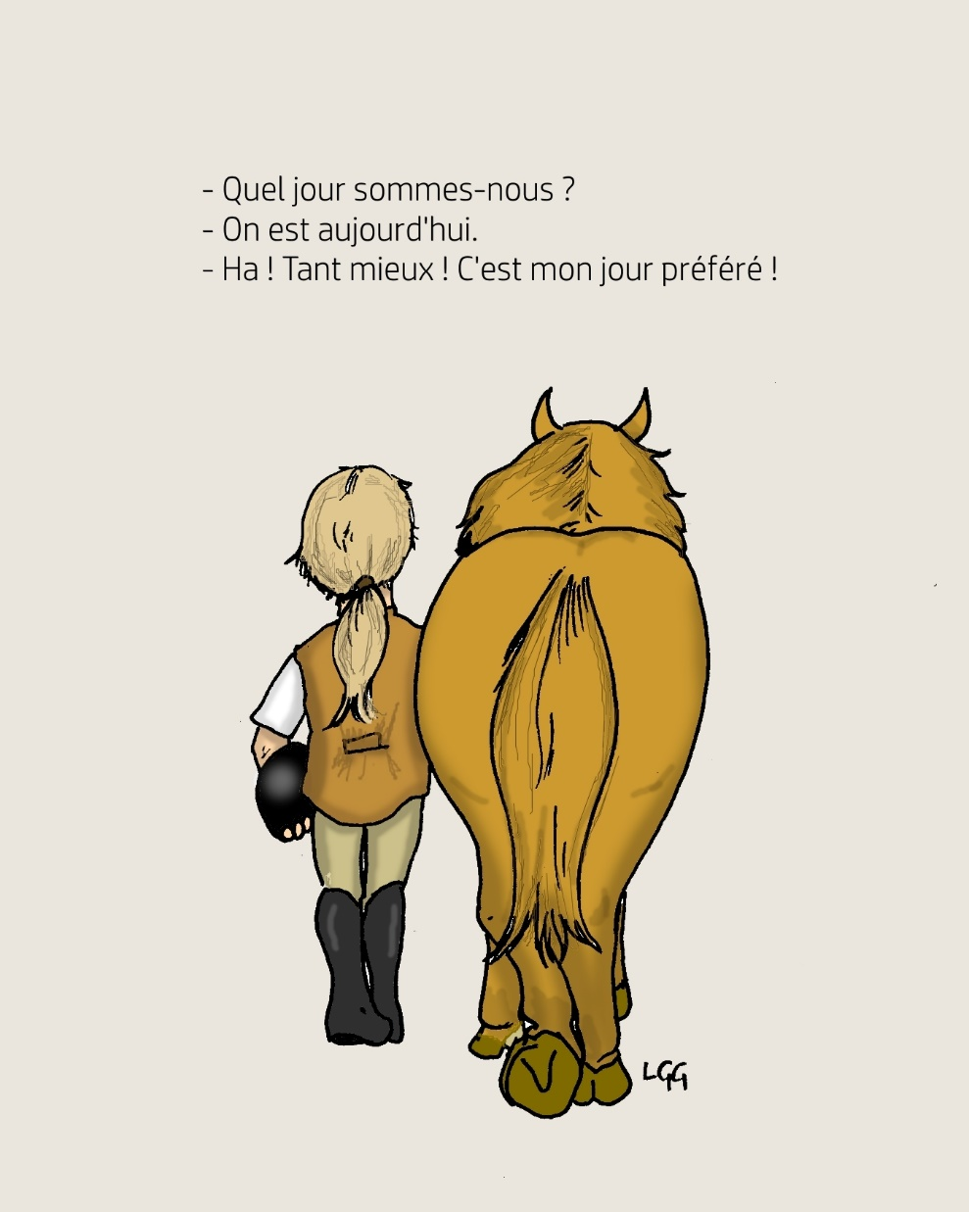
K comme Kenzo parce que je trouve cette pub complètement déjantée et que je me vois bien faire ce genre de délire !
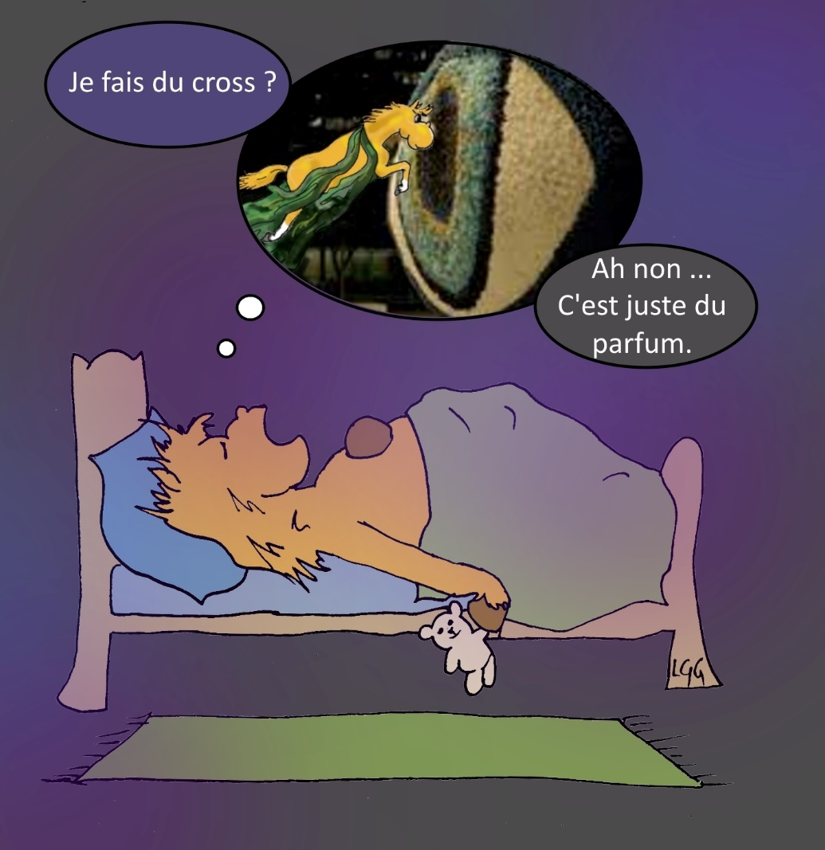
L comme lettres, parce que j’écris beaucoup
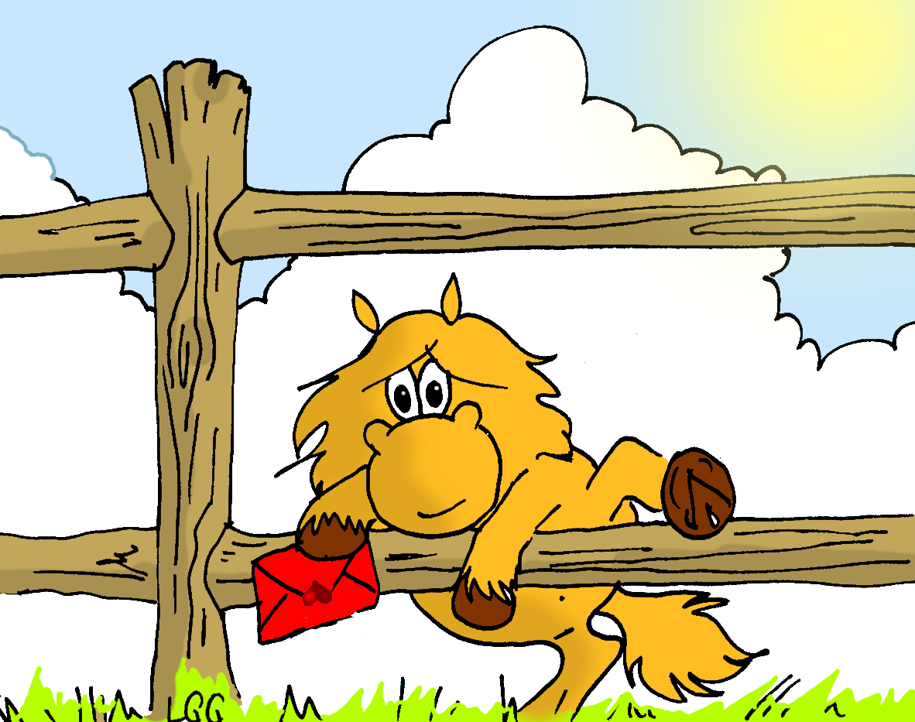
M comme Merci, merci la vie, car je me sens chanceuse dans mes projets.
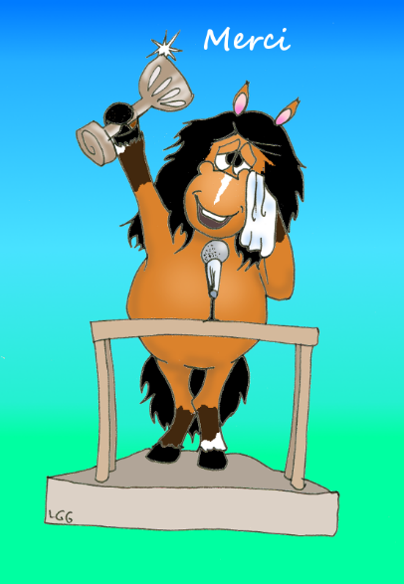
N comme Nager, un de mes traumatismes
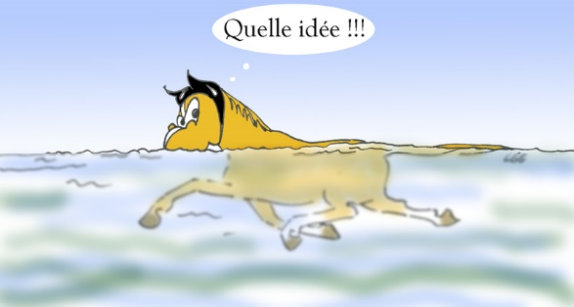
O comme Octobre et on ne déprime pas même si c’est le début de l’automne
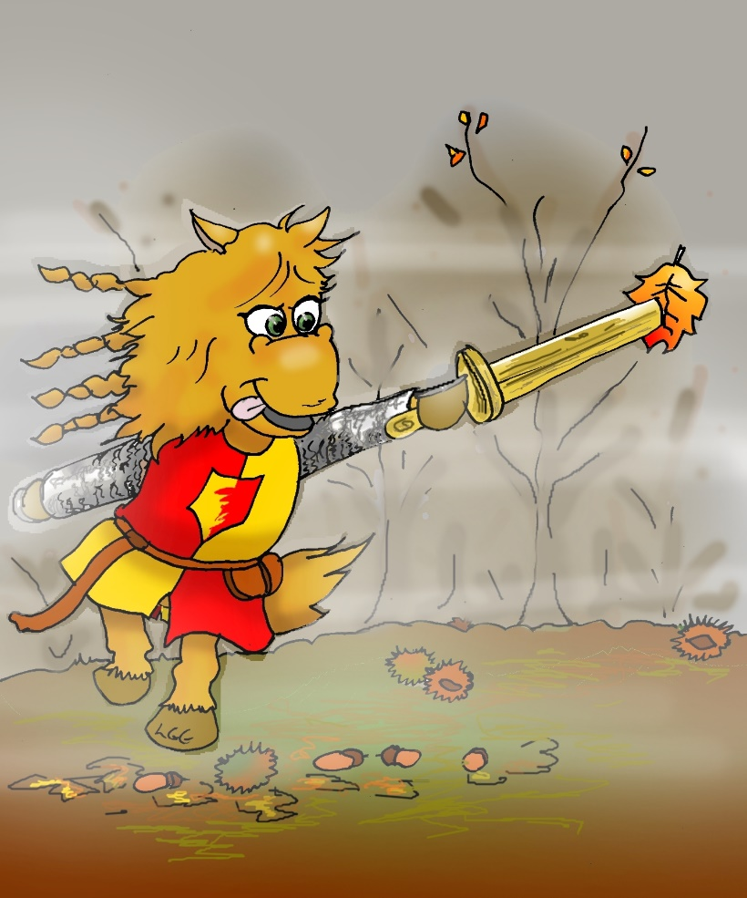
P comme Planète
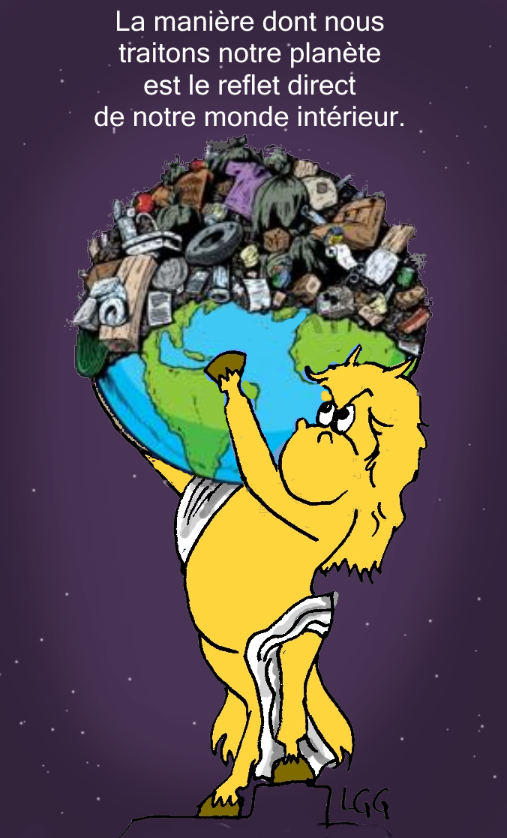
Q comme Quinze Aout, la lampe au clou, une expression de ma grand-mère.
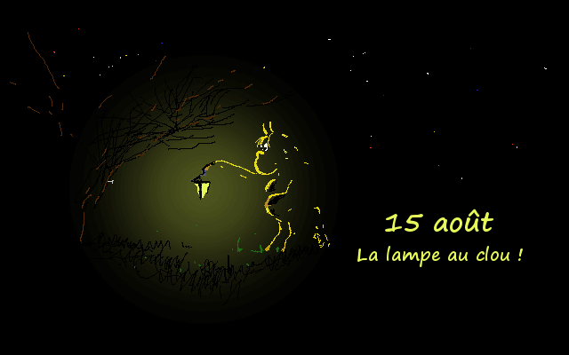
R comme Réchauffement climatique, une situation que tout le monde préfère ignorer
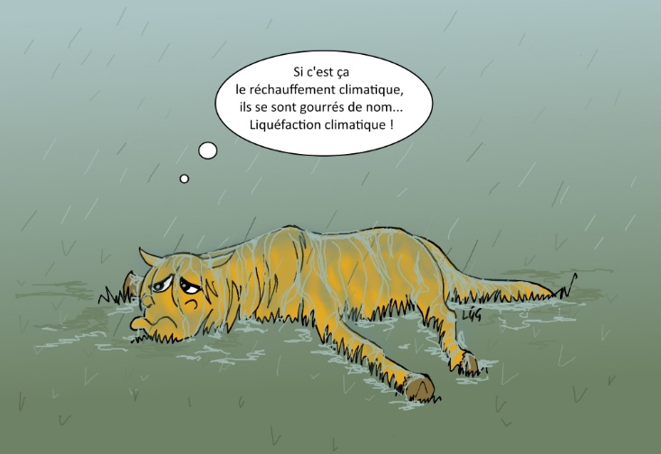
S comme se respecter et se soustraire aux manipulateurs pervers narcissiques
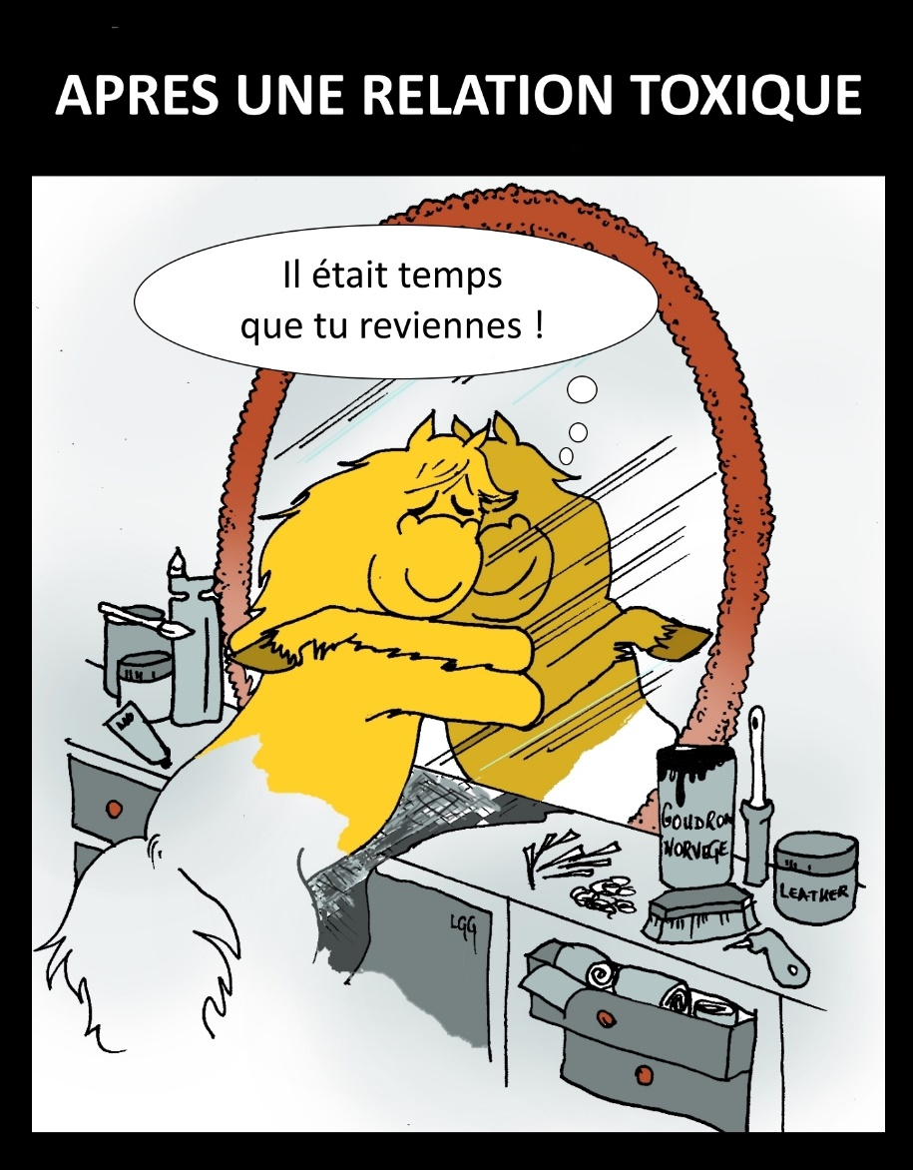
T comme Tomber, mais pas de cheval, juste dans les pommes
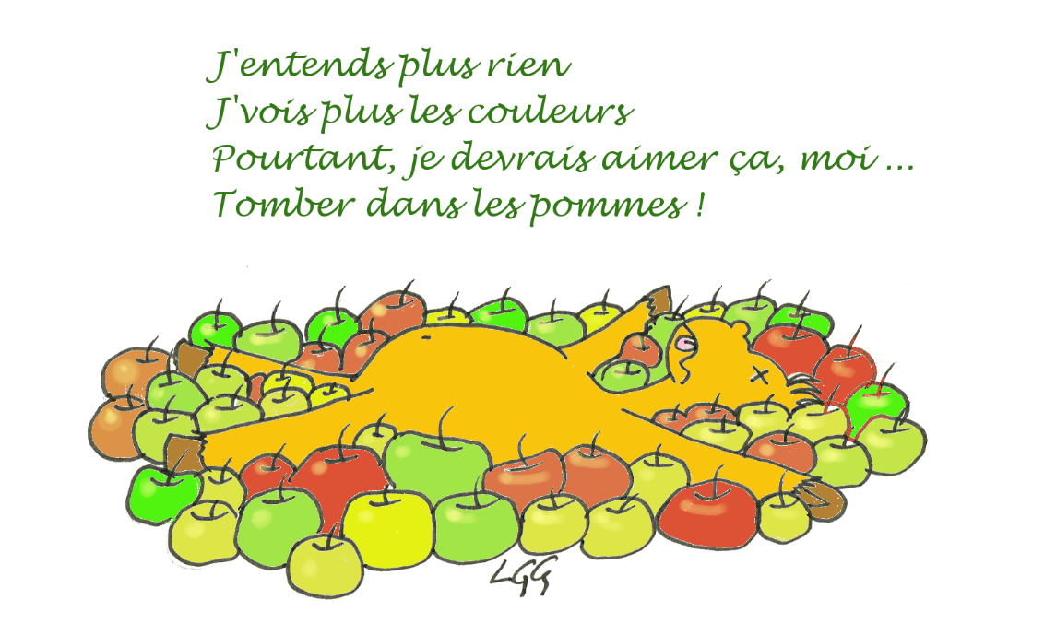
U comme Utopie, c’est beau d’y croire mais ça fait aussi très mal.
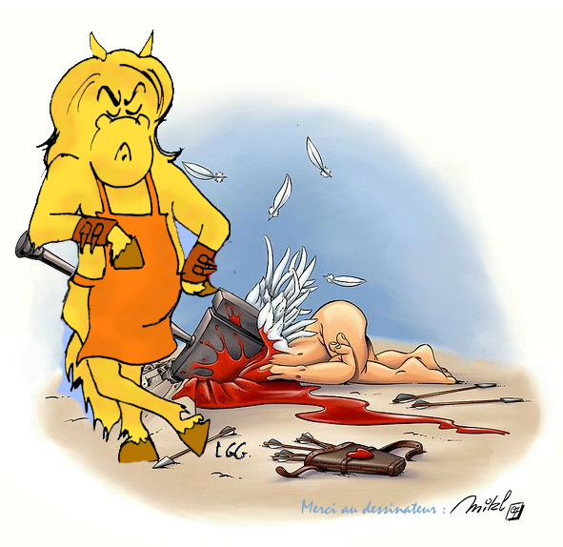
V comme Verrou, hommage à un de mes peintres préférés.
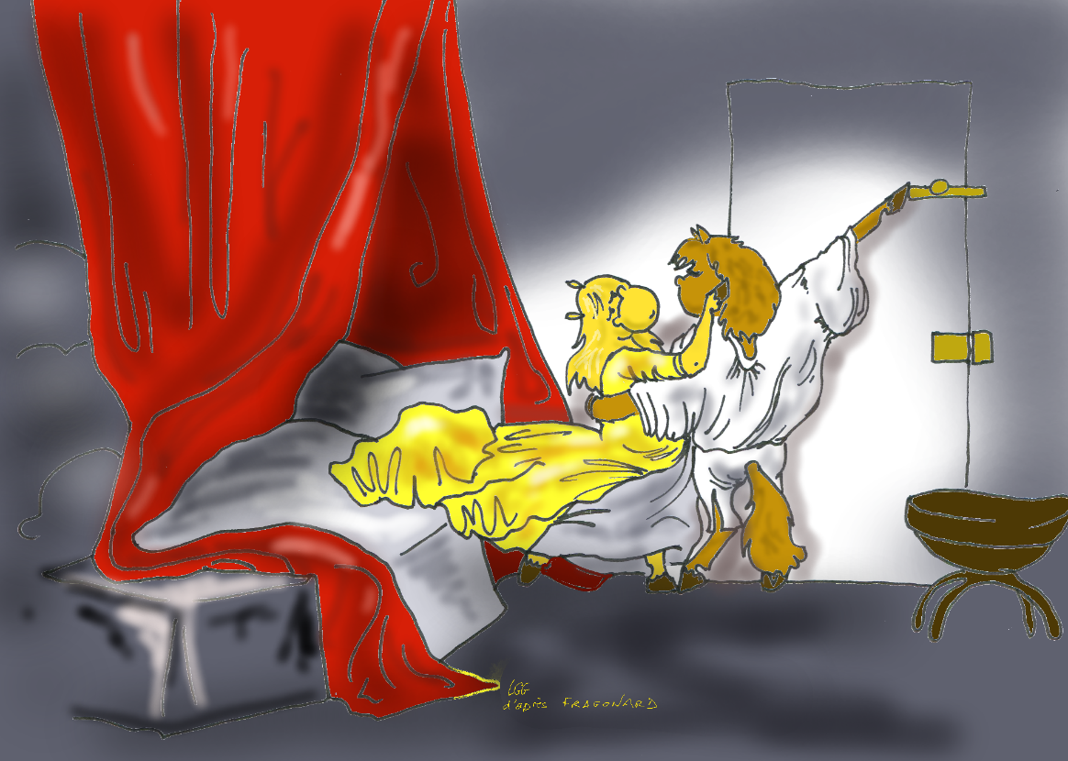
W comme WC, un endroit que les compétiteurs connaissent bien.
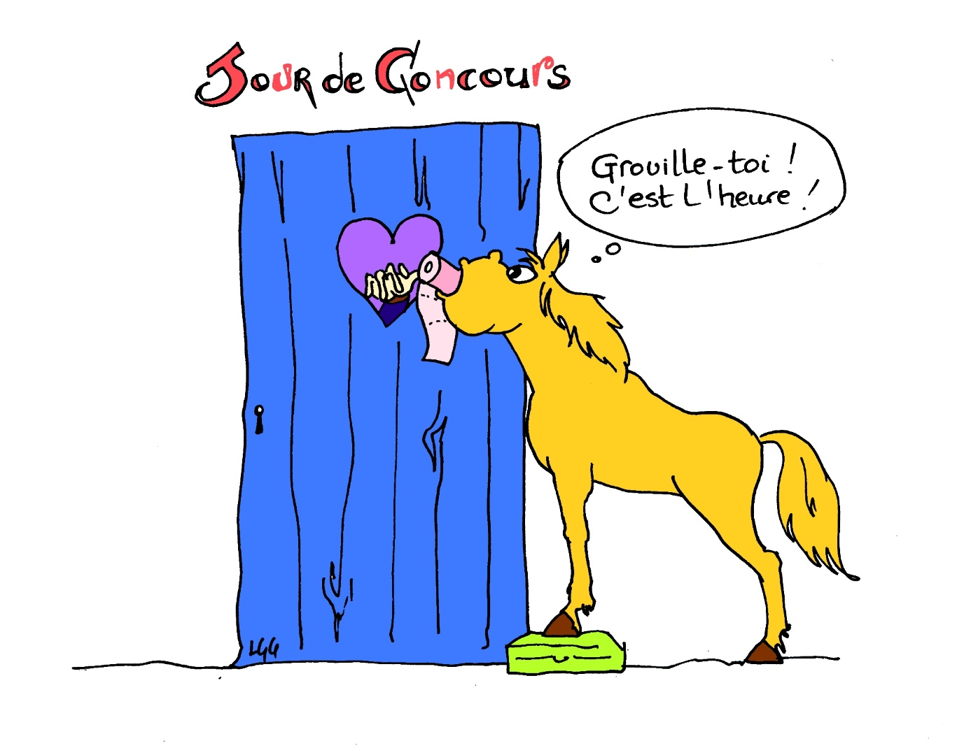
X comme Xénophobe, une réalité humaine incontournable qui construit des frontières partout dans un monde que nous devons partager.
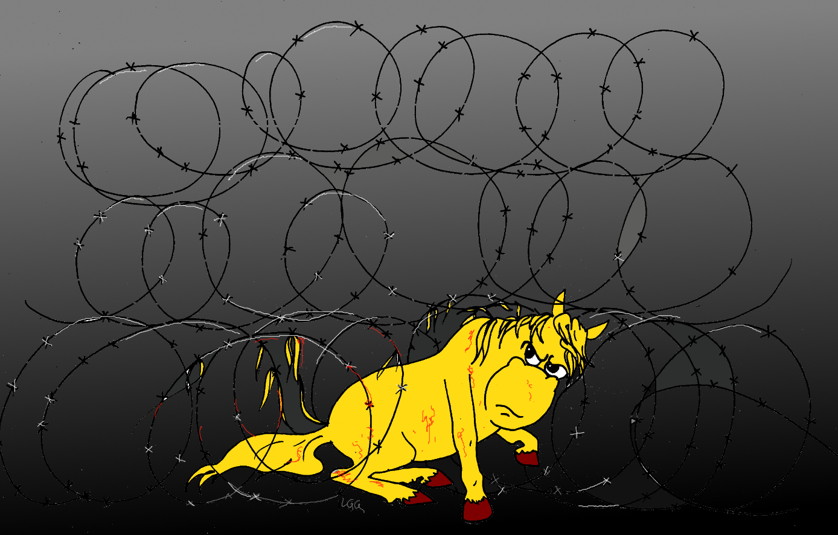
Y comme Yéti, une créature pour notre imaginaire
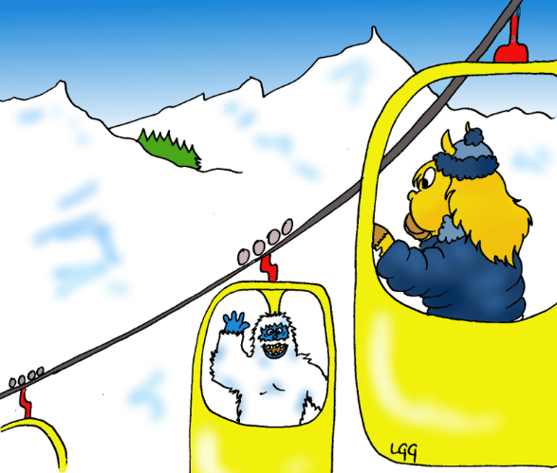
Z comme Z de citron
